DILEMMAWANDELING
De wereld staat vandaag op zijn kop en alles is anders dan voorheen. Maar de volgende dilemma’s laten je zien dat alles altijd nog erger kan.
De bedoeling van deze wandeling is dat je op een veilige en leuke manier toch nog eens uit je kot komt. Hou je te allen tijde aan de verkeersregels, maar geniet vooral van je omgeving, de frisse lucht en de dilemma’s.
Hoe werkt het?
- Ga met je rug tegen je voordeur staan en draai je om naar de kant waar je straat de meeste kruispunten/wegvertakkingen (verder vermeld als “dilemmapunten”) heeft
- Wandel verder tot je het eerste dilemmapunt tegenkomt
- Neem het eerste dilemma erbij en maak een keuze. Deze dilemma’s zijn puur fictief, het is niet de bedoeling dat je deze gaat uitvoeren
Wat is een dilemma? De term dilemma duidt gewoonlijk een keuze aan uit twee of meer alternatieven, die even (on)aantrekkelijk zijn. De keuze kan daarom niet op alleen logische basis gemaakt worden.
Het is simpel: je móét kiezen

- Je keuze bij een dilemma:

Kies je voor de eerste keuze dan wandel je:
- Indien je op een kruispunt staat, naar links
- Indien je bij een zijweg staat, sla je deze niet in en wandel je verder rechtdoor

Kies je voor de tweede keuze dan wandel je:
- Indien je op een kruispunt staat, naar rechts
- Indien je bij een zijweg staat, sla je deze in

- Volg je route met de dilemma’s gedurende een half uur. Na een half uur probeer je via een andere route naar huis te wandelen/lopen.

Veel succes en probeer vooral niet te verdwalen!

Links/weg volgen | Rechts/ zijweg inslaan
Dilemma 1
JE VERBRANDT DOOR ELEKTRISCH LICHT  (JE WORD NIET BRUIN) | AL JE ETEN MOET EERST DOOR DE BLENDER
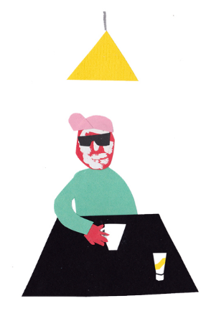 | 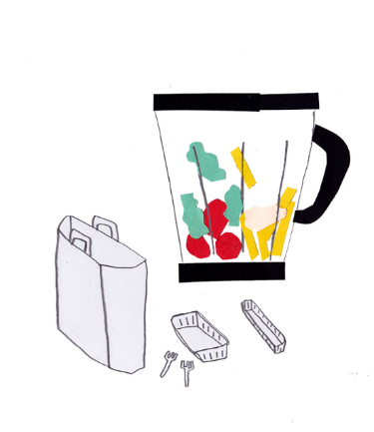
Dilemma 2
JE MOET ALTIJD JE SCHOENEN AANHOUDEN | JE MAG ALLEEN MAAR ONEVEN PAGINA’S LEZEN
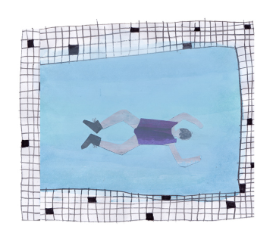 | 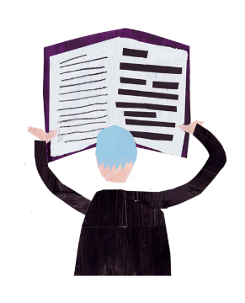
Dilemma 3
JE MAG EEN NIEUWE WET INVOEREN | JE MAG EEN DAG VAN JE LEVEN OPNIEUW BELEVEN
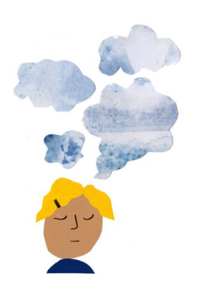 | 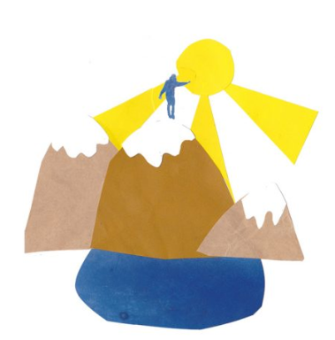

Links/weg volgen | Rechts/ zijweg inslaan
Dilemma 4
ALS JE MET IEMAND PRAAT MOET JE IN JE NEUS PEUTEREN | JE MOET AL JE ETEN FRITUREN
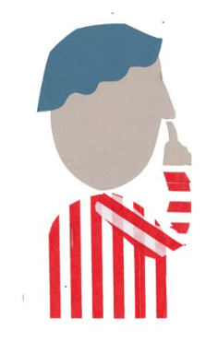 | 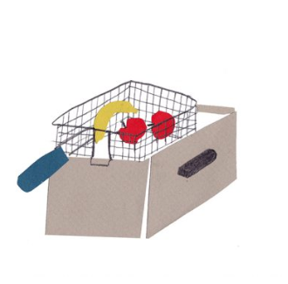
Dilemma 5
JE MOET ALLE KLINKERS HEEEEEL LAAAANG UIUIUITSPREEEEKEEEEN | JE HEBT MAAR 1 DAG WEEKEND
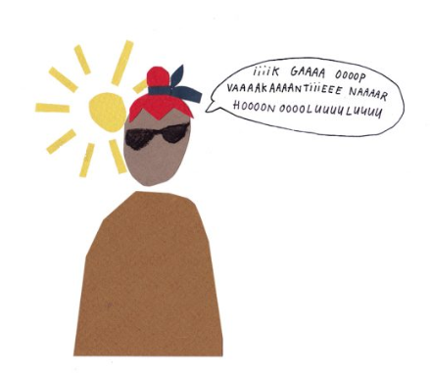 | 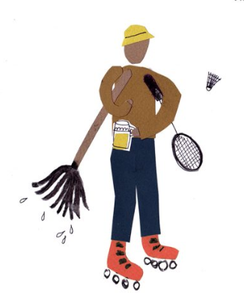
Dilemma 6
ELKE KEER DAT JE KNIPPERT, ZIJN JE OGEN 2 SECONDEN GESLOTEN | ELKE KEER DAT JE LIPPEN IETS AANRAKEN HOOR JE EEN ZACHTE PIEP
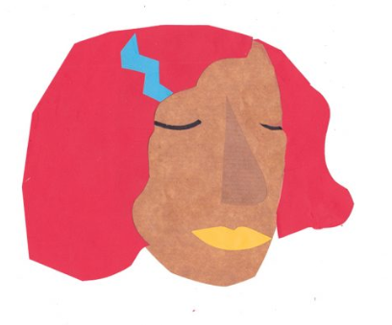 | 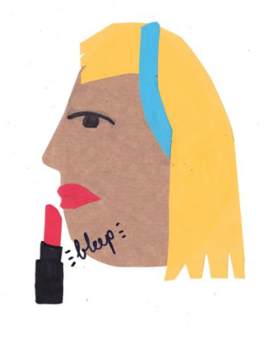

Links/weg volgen | Rechts/ zijweg inslaan
Dilemma 7
ALS IEMAND JE EEN HAND GEEFT, LIK JE DIE HAND | ALS HET REGENT, ZING JE CONTINU ‘SINGING IN THE RAIN’ (OOK ALS JE BINNEN BENT)
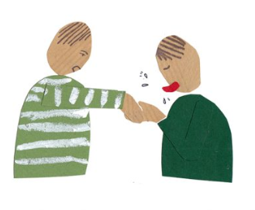 | 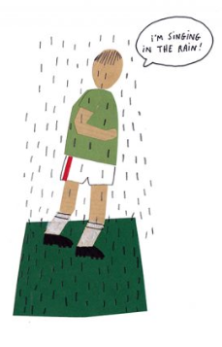
Dilemma 8
JE MOEDER KOOPT ZONDER OVERLEG AL JE KLEREN VOOR JE | JE MAG ALLEEN NOG MAAR BOODSCHAPPEN DOEN IN TANKSTATIONS
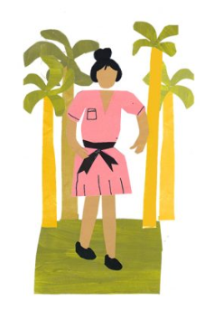 | 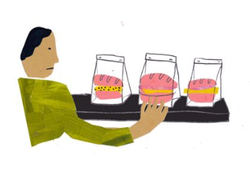
Dilemma 9
JE MOET ALTIJD EEN HONDENKAP OP | AL JE KLEDING JEUKT
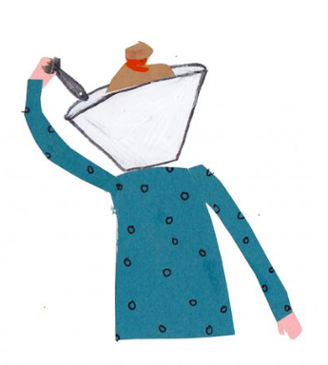 | 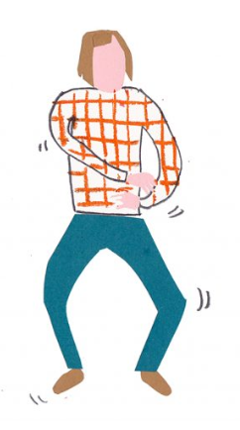

Links/weg volgen | Rechts/ zijweg inslaan
Dilemma 10
JE SNIJTANDEN WORDEN 3 KEER ZO GROOT | JE DRINKT ELKE DAG EEN GLAS DIERLIJK BLOED
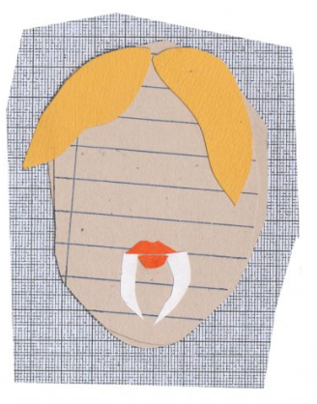 | 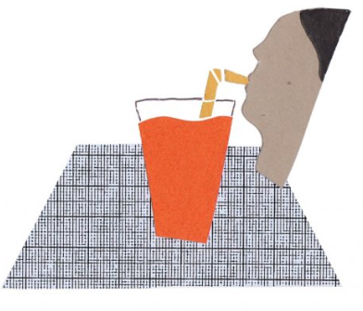
Dilemma 11
JE MAG NOOIT MEER EEN VOET AAN LAND ZETTEN | JE KUNT ALLEEN ZIEN IN HET DONKER
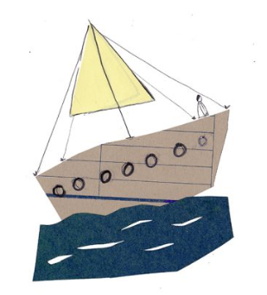 | 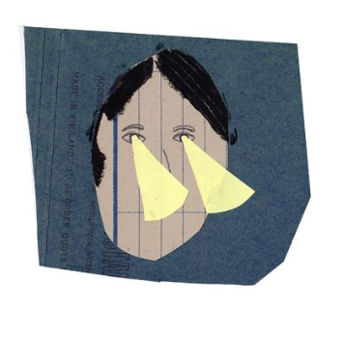
Dilemma 12
ALS JE IEMAND AANTREKKELIJK VINDT, GA JE KWIJLEN | ALS JE EEN SIRENE HOORT, DOE JE ALSOF JE DOOD BENT
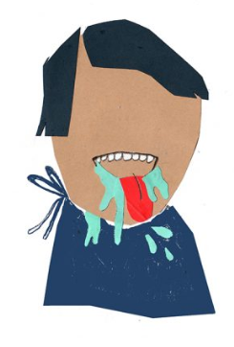 | 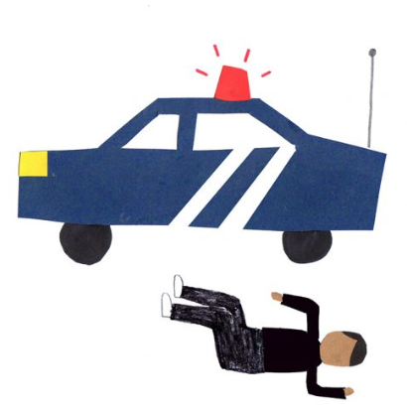

Links/weg volgen | Rechts/ zijweg inslaan
Dilemma 13
ALS JE EEN MAN MET EEN SNOR ZIET, VLIEG JE HEM IN DE ARMEN EN ROEP JE ‘PAPA’ | ELKE DAG GROEIT ER OP EEN ANDERE PLEK OP JE LICHAAM EEN VOLLEDIGE SNOR
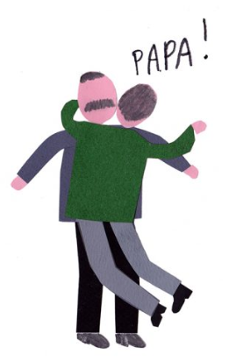 | 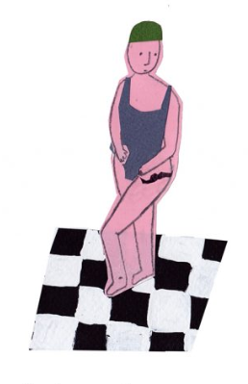
Dilemma 14
ER HANGT ALTIJD WC-PAPIER UIT JE BROEK | JE MAG NOOIT MEER JE EIGEN TANDEN POETSEN
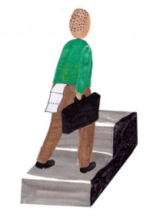 | 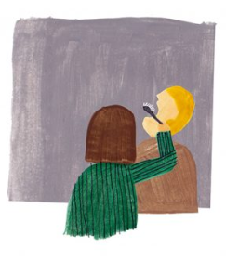
Dilemma 15
ELKE BESLISSING IN JE LEVEN BEPAAL JE DOOR EEN MUNT OP TE GOOIEN | JE KAN NOOIT MEER OP HET INTERNET
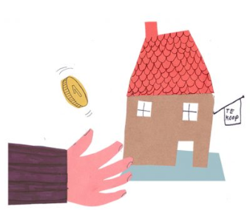 | 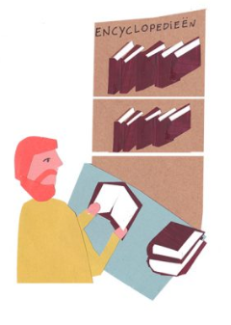

Links/weg volgen | Rechts/ zijweg inslaan
Dilemma 16
ALS JE WATER ZIET, WORDT JE ZEEZIEK | ER STAAT ALTIJD EEN SPOTLIGHT OP JE GERICHT
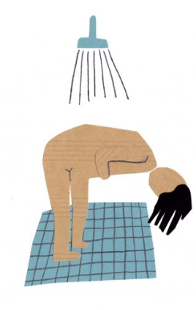 | 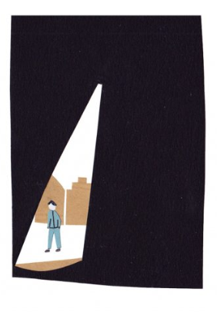
Dilemma 17
JE SLAAPT MET JE HOOFD OP EEN HOOP STENEN IN PLAATS VAN EEN HOOFDKUSSEN | 1 KEER PER DAG ZIT ER EEN DIKKE LARVE IN JE ETEN VERSTOPT
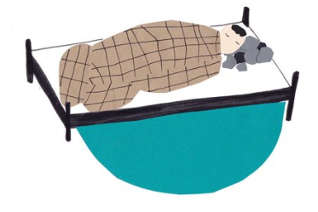 | 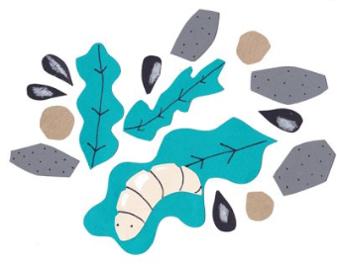
Dilemma 18
JE VERWART SUIKER ALTIJD MET ZOUT | JE MOET ALTIJD EEN HOOPJE ZAND IN JE ONDERBROEK DOEN
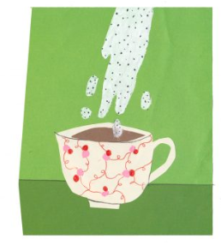 | 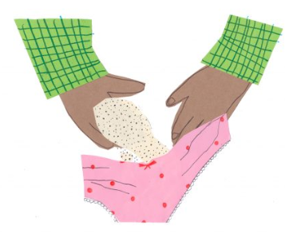

Links/weg volgen | Rechts/ zijweg inslaan
Dilemma 19
JE HEBT EEN SCHAPENVACHT | JE MOET ALTIJD 10.000 SCHAAPJES TELLEN VOORDAT JE KAN SLAPEN
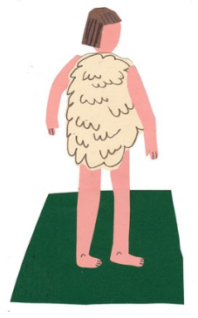 | 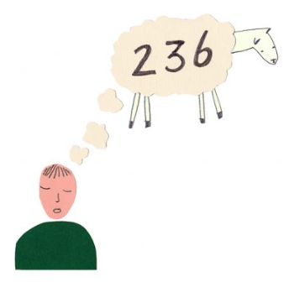
Dilemma 20
JE HOORT IN ELK GESPREK DE ANDER MET 10 SECONDEN VERTRAGING | ER LOPEN ALTIJD 10 MIEREN OVER JE LICHAAM
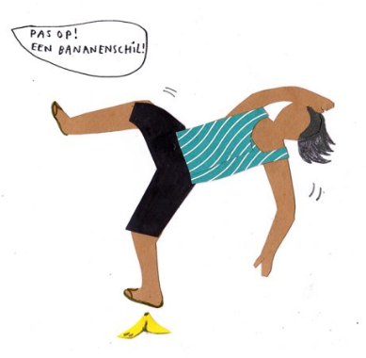 | 